První československá poštovní známka na zlaté minci

14.8.2018
Jablonecká Česká mincovna razí zlatou minci k vydání první Československé známky. Známka, jejíž předlohu navrhl Alfons Mucha, byla vytištěna jenom pár měsíců po vzniku republiky v roce 1918. Další emisí z volného cyklu půlgramových zlatých mincí uložených do replik dobových pohlednic se rozšiřují řady mincí a medailí připomínající významný mezník naší historie – vznik první republiky.
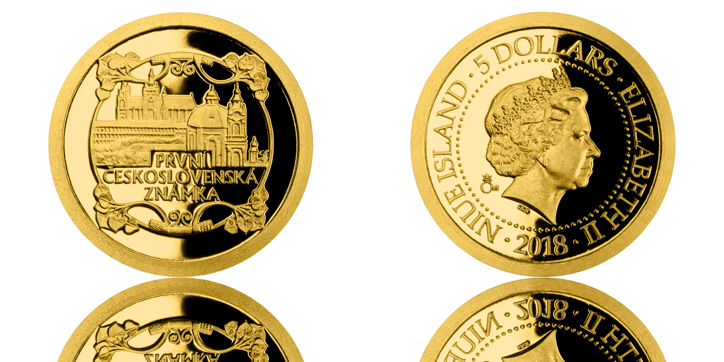

Česká mincovna oslavám 100. výročí vzniku samostatného Československého státu věnovala již několik mincí a medailí, a dokonce i celou sérii dukátů s názvem Vznik Československa. „Se zrodem nového státu se pojila výroba nových mincí a bankovek, státních symbolů, ale také zhotovení poštovních cenin. Originální série potěší numismatiky, filatelisty, ale i filokartisty a její představení proběhne také v rámci mezinárodní filatelistické výstavy PRAGA 2018 v hotelu Olympik od 15. srpna,“ uvádí Jaroslav Černý z České mincovny.
Zlatá mince znázorňující nové začátky naší země je uložena do dobové pohlednice. Na přední straně se vyjímá panorama Pražského hradu s malebným podhradím Malé Strany a čiší z něho hrdost z nově nabyté státnosti. Dobovou atmosféru dokresluje zadní strana pohlednice s natištěnou první československou poštovní známkou, jejímž autorem byl Alfons Mucha.

Reliéf mince pokračuje v duchu Alfonse Muchy a pochází z dílny mladé a nadané medailérky, Ludmily Kodytkové, DiS. Reverzní stranu zdobí pohled na Hradčany, tentokrát však rozšířený o kostel sv. Mikuláše. Kompozice je doplněna nápisem PRVNÍ ČESKOSLOVENSKÁ ZNÁMKA a je uzavřena v secesním rámečku s lipovými ratolestmi.
Půlgramová zlatá mince o průměru 11 mm v provedení proof byla vyražena v nákladu 2 000 kusů a zakoupit jí můžete za 1 250 Kč.
První poštovní známka svobodného Československa pocházela z rukou Alfonse Muchy, významného secesního malíře, grafika a zároveň nejznámějšího umělce tehdejší doby. Tvorba poštovní známky pro něho byla velmi ceněnou premiérou s prvotřídním výsledkem. Inspiroval se nádhernými Hradčany, které orámoval secesním rámečkem s lipovými ratolestmi stylem sobě vlastním. Známka se dočkala vydání 18. prosince 1918, tedy necelé dva měsíce od vzniku ČSR, a k dostání byla ve dvou verzích, v zelené s hodnotou 5 haléřů a červené desetihaléřové. Známka dodnes patří k velice vyhledávaným a oblíbeným kouskům mezi sběrateli.
Více informací naleznete na internetových stránkách www.ceskamincovna.cz.
***
Česká mincovna sídlící v Jablonci nad Nisou je tradičním českým výrobcem a prodejcem pamětních mincí a medailí již 25 let. Navázala tak na dlouholetou tradici ražby mincí na území Čech, Moravy a Slezska. Po celou dobu své existence je výhradním dodavatelem oběžných a pamětních mincí pro potřeby České národní banky. Je jedinou tuzemskou mincovnou oprávněnou razit mince pro centrální banku. Razí vlastní emise pamětních medailí, replik historických mincí, žetonů a zabývá se také spořením do zlata. Česká mincovna bude vyrábět vysokohmotnostní zlatou minci, která se stane největší svého druhu v Evropě a jednou ze tří na celém světě! Jedná se o zlatou 100 000 000 Kč minci, která bude vydána ke 100 letům česko-slovenské koruny.

